FL Estructuras
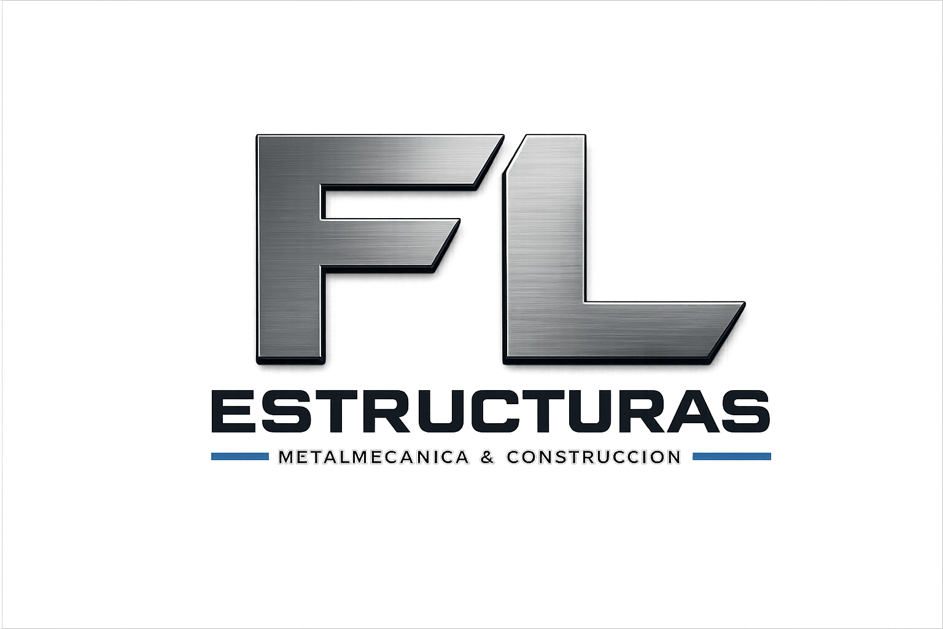Hatillo, Barbosa, Antioquia, Colombia Tel: +57 3205864342 flestructuras7@gmail.com
FACTURA
No: INV-C8EB46
Fecha:
2026-06-18

DATOS DEL CLIENTE
Nombre: | Doria Maria
Telefono: | 3182269367
Direccion: | NN
RFC: | NN

SKU | Descripcion | Cant. | Precio Unit. | Subtotal
PROD-0023 | ADOBE GRIS 20 CM | 50
PROD-0024 | ADOBE ROJO 15 CM | 120
PROD-0013 | VARILLAS DE 1/2" | 8
PROD-0014 | ESTRIBOS DE 15*15 DE 3/8" | 60
PROD-0016 | BULTOS DE CEMENTO | 16
PROD-0038 | METRO DE REBOQUE | 2
PROD-0027 | METRO DE TRITURADO | 1
PROD-0028 | METRO DE PEGA | 2
PROD-0029 | METRO DE CERAMICA | 40
PROD-0030 | LAMINA MARMOLIZADA | 8
PROD-0031 | 5 UNION PVC - 5 TERMINALES U - 8  TUBOS DE SILICONA | 1
PROD-0032 | PEGANTE CORONA | 16
PROD-0033 | ACRONAL | 6
PROD-0034 | METRO TABLILLA DE PINO | 10
PROD-0035 | LARGUERO | 4
PROD-0036 | VARILLA 3/8" | 8
PROD-0037 | VARILLAS 1/4" | 4
PROD-0008 | METRO DE CANOA PLASTICA | 5
PROD-0002 | LAMINAS TERMOACUSTICAS CRESTA BAJA | 1

SKU | Descripcion | Cant. | Precio Unit. | Subtotal
PROD-0039 | MANO DE OBRA | 1
 |  |  | TOTAL

Notas: Cotizacion

_ _

Firma Empresa Firma Cliente

